**MANUEL D'INSTALLATION**

Application de gestion de membres et d'évènements

**C**hristophe Garcia

**L**éo Couedor

**A**lexia Sorin

**M**anon Goasguen

**M**athis Meric-Pons



Pré-requis pour utiliser un fichier ".jar" :

Un JRE (Java Runtime Environment) est nécessaire pour l'exécution d'un fichier jar. Il s'agit d'un outil nécessaire à l'exécution de programmes Java. Vous pouvez suivre les consignes du lien ci-après pour télécharger un JRE :

<https://www.java.com/fr/download/help/download_options.html>

Un JRE de version minimale 1.8 est nécessaire à la bonne exécution du programme.

Problème connu : exécution du fichier .jar

Il peut arriver, à cause d'un problème de configuration, que le mauvais logiciel soit utilisé lors de l'exécution d'un fichier jar, ce qui rend impossible son ouverture.

Si cela arrive, alors que vous avez bien installé un JRE, comme mentionné dans les pré-requis de la page précédente, vous pouvez suivre les étapes suivantes pour résoudre votre problème.

* Ouvrir l'éditeur de registre : Windows + R puis taper "regedit", ou bien utiliser l'outil de recherche.

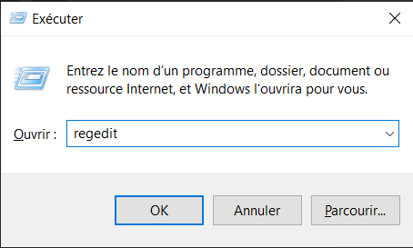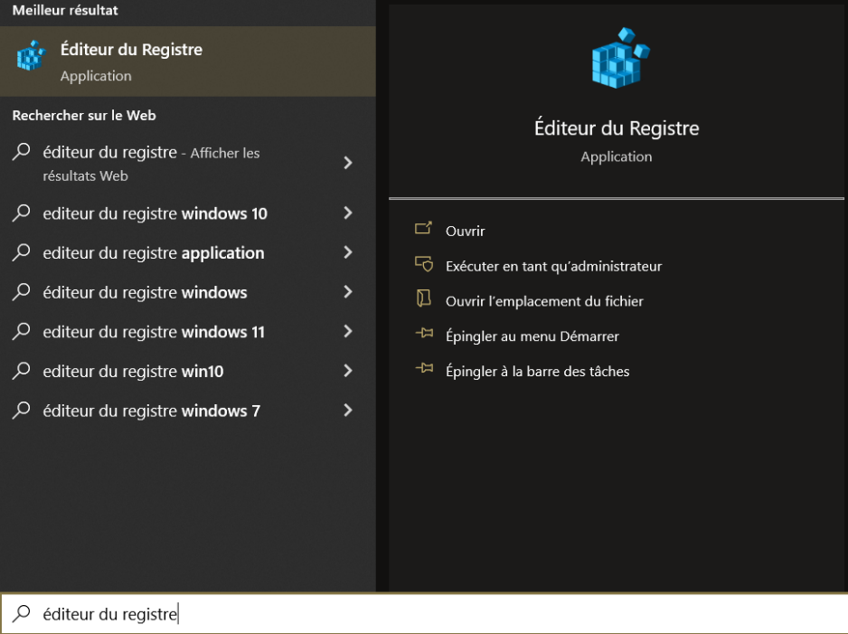

* Aller dans "Ordinateur\HKEY_CLASSES_ROOT\jarfile\shell\open\command".
* Cliquer droit sur le Nom ("(par défaut)" sur l'image 3) puis "Modifier" .

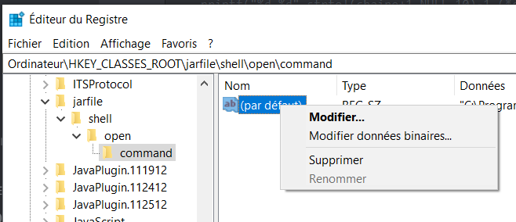

* Changez la commande par << "C:\Program Files\Java\jre<version du jre>\bin\javaw.exe" -jar "%1" %* >>

Nb : cette commande de fonctionnera qu'à condition que vous n'ayez pas modifié le dossier d'installation par défaut lors de l'installation du JRE. Si vous l'avez modifié, adaptez le chemin.